KOMENTARZ RYNKOWY
Chiński e-commerce szuka magazynów w CEE
Autor: Szczepan Gowin, Partner, Head of Industrial & Logistics Agency | Poland
Cushman & Wakefield
Od 1 lipca 2026 roku przesyłki e-commerce o wartości do 150 euro importowane spoza Unii Europejskiej przestaną korzystać ze zwolnienia z cła, a w okresie przejściowym – wstępnie do 1 lipca 2028 roku – mają zostać objęte opłatą w wysokości 3 euro za każdą pozycję taryfową w przesyłce, a nie za pojedynczą sztukę. Pięć identycznych koszulek oznacza więc jedną stawkę, ale koszulka i buty – już dwie. To pozornie techniczna zmiana, która może istotnie wpłynąć na model działania platform spoza UE, szczególnie azjatyckich graczy e-commerce, opierających dotąd dużą część sprzedaży na bezpośrednich przesyłkach do europejskich konsumentów.
W 2025 roku import z Chin do Polski wyniósł 57,9 mld euro, podczas gdy polski eksport do Chin osiągnął 3,1 mld euro. Warto dodać, że import z Chin stanowi już 15,5% całkowitego importu do Polski, który urósł w tempie 13% rocznie przy ok. 6-proc. wzroście całego importu. W e-commerce ten trend jest równie widoczny: Temu, Shein i AliExpress wygenerowały w Polsce między jesienią 2024 roku a jesienią 2025 roku obroty rzędu 11,6 mld zł, co przełożyło się na ok. 100 mln przesyłek rocznie. To pokazuje, że relacje handlowe są dziś znacznie silniejsze niż inwestycyjne, a Polska pełni dla chińskich firm przede wszystkim funkcję rynku konsumpcyjnego i dystrybucyjnego.
Dla rynku nieruchomości magazynowych oznacza to bardzo konkretny impuls popytowy – naturalną odpowiedzią chińskich gigantów może być lokowanie większej części zapasów już na terenie Unii Europejskiej. W praktyce oznacza to dodatkowe zapotrzebowanie na centra fulfilmentowe, magazyny buforowe, huby przeładunkowe oraz powierzchnie wspierające obsługę zwrotów i szybką dystrybucję na kilka rynków jednocześnie.
Widzimy to również w rozmowach prowadzonych z potencjalnymi najemcami z Chin. W ramach Europe Unlocked, inicjatywy Cushman & Wakefield realizowanej przy wsparciu zespołu APAC, spotkaliśmy się w Szanghaju i Guangzhou z przedstawicielami firm planujących wejście lub rozwój działalności na rynku Unii Europejskiej. Zainteresowanie powierzchnią logistyczną w Polsce i regionie CEE jest realne, choć jego skalę trudno dziś precyzyjnie oszacować. Do tych szacunków trzeba jednak podchodzić z ostrożnością, bo te same zapytania potrafią krążyć po rynku kilkoma kanałami jednocześnie. Nawet przy konserwatywnym podejściu jest to wolumen istotny na tle polskiego rynku, na którym popyt brutto w I kwartale 2026 roku wyniósł 1,58 mln mkw.
Polska ma w tej układance mocną pozycję. Jest największym rynkiem magazynowym w CEE, z zasobami na poziomie ponad 37 mln mkw., rozwiniętą infrastrukturą drogową, dostępem do portów w Gdańsku i Gdyni, bliskością Niemiec oraz zapleczem operatorów logistycznych wyspecjalizowanych w obsłudze e-commerce. Jednocześnie nie zawsze konkuruje tak agresywnymi bezpośrednimi zachętami dla inwestorów jak niektóre inne rynki regionu, w tym Węgry. Dlatego jej przewagą musi być przede wszystkim skala rynku, jakość infrastruktury, dostępność nowoczesnej powierzchni i przewidywalność operacyjna.
Dla właścicieli i deweloperów magazynowych to szansa, ale również wyzwanie. Chińscy najemcy oczekują dużej skali, krótkiego czasu dostarczenia powierzchni, elastyczności technicznej i bardzo sprawnych procesów decyzyjnych. Jednocześnie ich profil ryzyka różni się od klasycznych, długoletnich operatorów logistycznych, dlatego dla właścicieli obiektów i funduszy inwestycyjnych kluczowa jest nie tylko sama skala zapotrzebowania, ale także siła gwarancji najemcy, jego profil compliance oraz ryzyko ponownej komercjalizacji powierzchni przygotowanej pod jednego użytkownika. Liczbę metrów trzeba więc oceniać razem z pewnością konkretnej umowy.
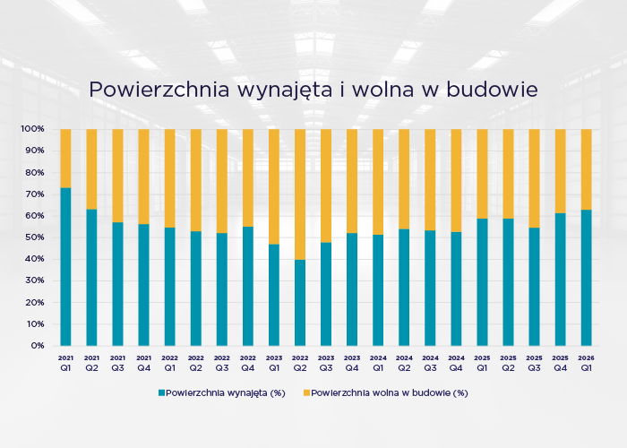
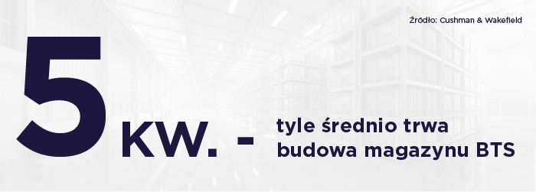
Taki popyt może zwiększyć presję na dostępność gotowych obiektów i w wybranych lokalizacjach ponownie otworzyć dyskusję o większej podaży spekulacyjnej, ograniczonej w ostatnich kwartałach po okresie największego boomu e-commerce. Dane z I kwartału 2026 roku dobrze pokazują to tło: popyt netto w Polsce wzrósł o 78 proc. rok do roku, ale tylko ok. 37 proc. powierzchni w budowie powstaje spekulacyjnie, podczas gdy pozostała część jest realizowana dla najemców z już podpisanymi umowami. Widać to szczególnie na rynkach o wysokiej aktywności, takich jak Dolny Śląsk, gdzie pustostany spadły w ciągu jednego kwartału z poziomu dwucyfrowego do kilku procent. Oznacza to, że dużych, ciągłych modułów dostępnych od ręki jest dziś relatywnie niewiele. Jeśli zwiększona fala chińskich zapytań faktycznie się zmaterializuje, rynek może mieć trudność z obsłużeniem jej natychmiast, a temat budowy spekulacyjnej prawdopodobnie wróci.
W Polsce, wg danych C&W, budowa magazynu BTS trwa średnio ok. 5 kwartałów
Zmiana ceł może więc stać się jednym z czynników, które przyspieszą przesunięcie części przepływów towarowych z modelu bezpośrednich przesyłek transgranicznych w stronę europejskich hubów dystrybucyjnych. Dla Polski to szansa na wzmocnienie pozycji jako jednego z głównych punktów wejścia dla globalnego e-commerce do Unii Europejskiej. Warunkiem będzie jednak szybka reakcja rynku, dostępność odpowiedniej powierzchni oraz gotowość do działania w tempie oczekiwanym przez nowych najemców. Warto przy tym pamiętać, że decyzji magazynowej nie należy podejmować wyłącznie pod presją czasu. W Europie największym kosztem nie zawsze jest sama stawka czynszu, ale źle dobrana lokalizacja lub obiekt, z którego trudno się później wycofać
- KONIEC -

O Cushman & Wakefield
Cushman & Wakefield (NYSE: CWK) jest wiodącą na świecie firmą świadczącą usługi na rzecz właścicieli i najemców nieruchomości komercyjnych. Zatrudnia ok. 52 tys. pracowników w niemal 400 biurach i 60 krajach na całym świecie. W 2024 roku jej przychody wyniosły 9,4 mld USD. Do najważniejszych usług świadczonych przez firmę należą m.in. zarządzanie nieruchomościami, obiektami i projektami, pośrednictwo w wynajmie powierzchni, obsługa transakcji na rynkach kapitałowych oraz wyceny. Za nieustanne dążenie do doskonałości zgodnie z zasadą Better never settles Cushman & Wakefield otrzymuje wiele wyróżnień oraz nagród w konkursach branżowych i biznesowych. Dodatkowe informacje na stronie www.cushmanwakefield.com.

